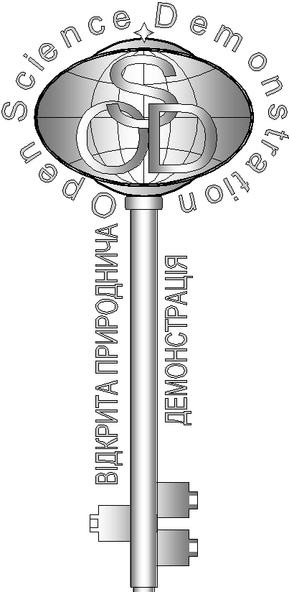**Завдання кваліфікаційного етапу відбіркового туру**

Всеукраїнського Інтернет – турніру із природничих дисциплін

“Відкрита природнича демонстрація”

(вересень – жовтень 2018 р.)

**Блок «Хімія»**

1. **«Шкільна крейда»**

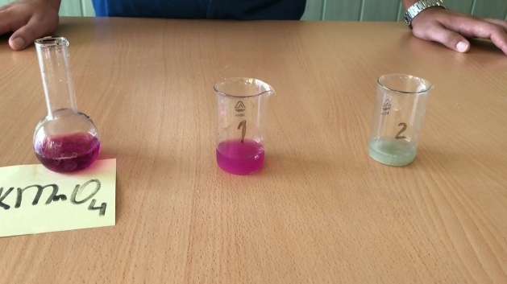 У школу привезли дві різні партії крейди. Учні вирішили дослідити, чим вони відрізняються. З кислотою обидва зразки взаємодіяли однаково. Для виявлення певних домішок, був проведений експеримент, представлений на відео. Спрогнозуйте, які домішки знайшли учні в другому зразку. За необхідності, наведіть рівняння реакцій.(5 балів)

1. **«Вода запалює вогонь»**

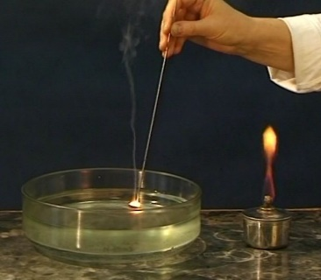 Яка речовина горіла у ложечці та чому вода в кристалізаторі спровокувала інтенсивний спалах?

Наведіть відповідні рівняння реакцій. (5 балів)

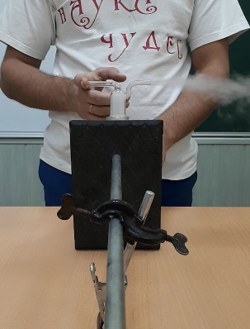

1. **«Що приховано за штативом?»**

Яка посудина прихована за штативом? Які особливості її конструкції? Яка її назва?

Для чого використовують посудину, що на відео? Що вміщено всередину посудини для досягнення ефекту, який показано на відео? (5 балів)

1. **«Стрибаючий вогник»**

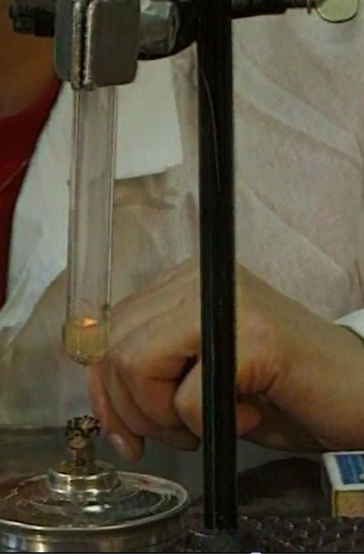 У пробірку з рідиною опускають вуглинку, після чого вона починає інтенсивно «бігати» поверхнею рідини, іскрити, і зрештою, згорає. Що змушує вуглинку так себе поводити? Яка речовина знаходиться у пробірці? Наведіть рівняння реакцій, які Ви спостерігаєте на відео.

Для чого використовують речовину у пробірці разом з вугіллям? (5 балів)